  - 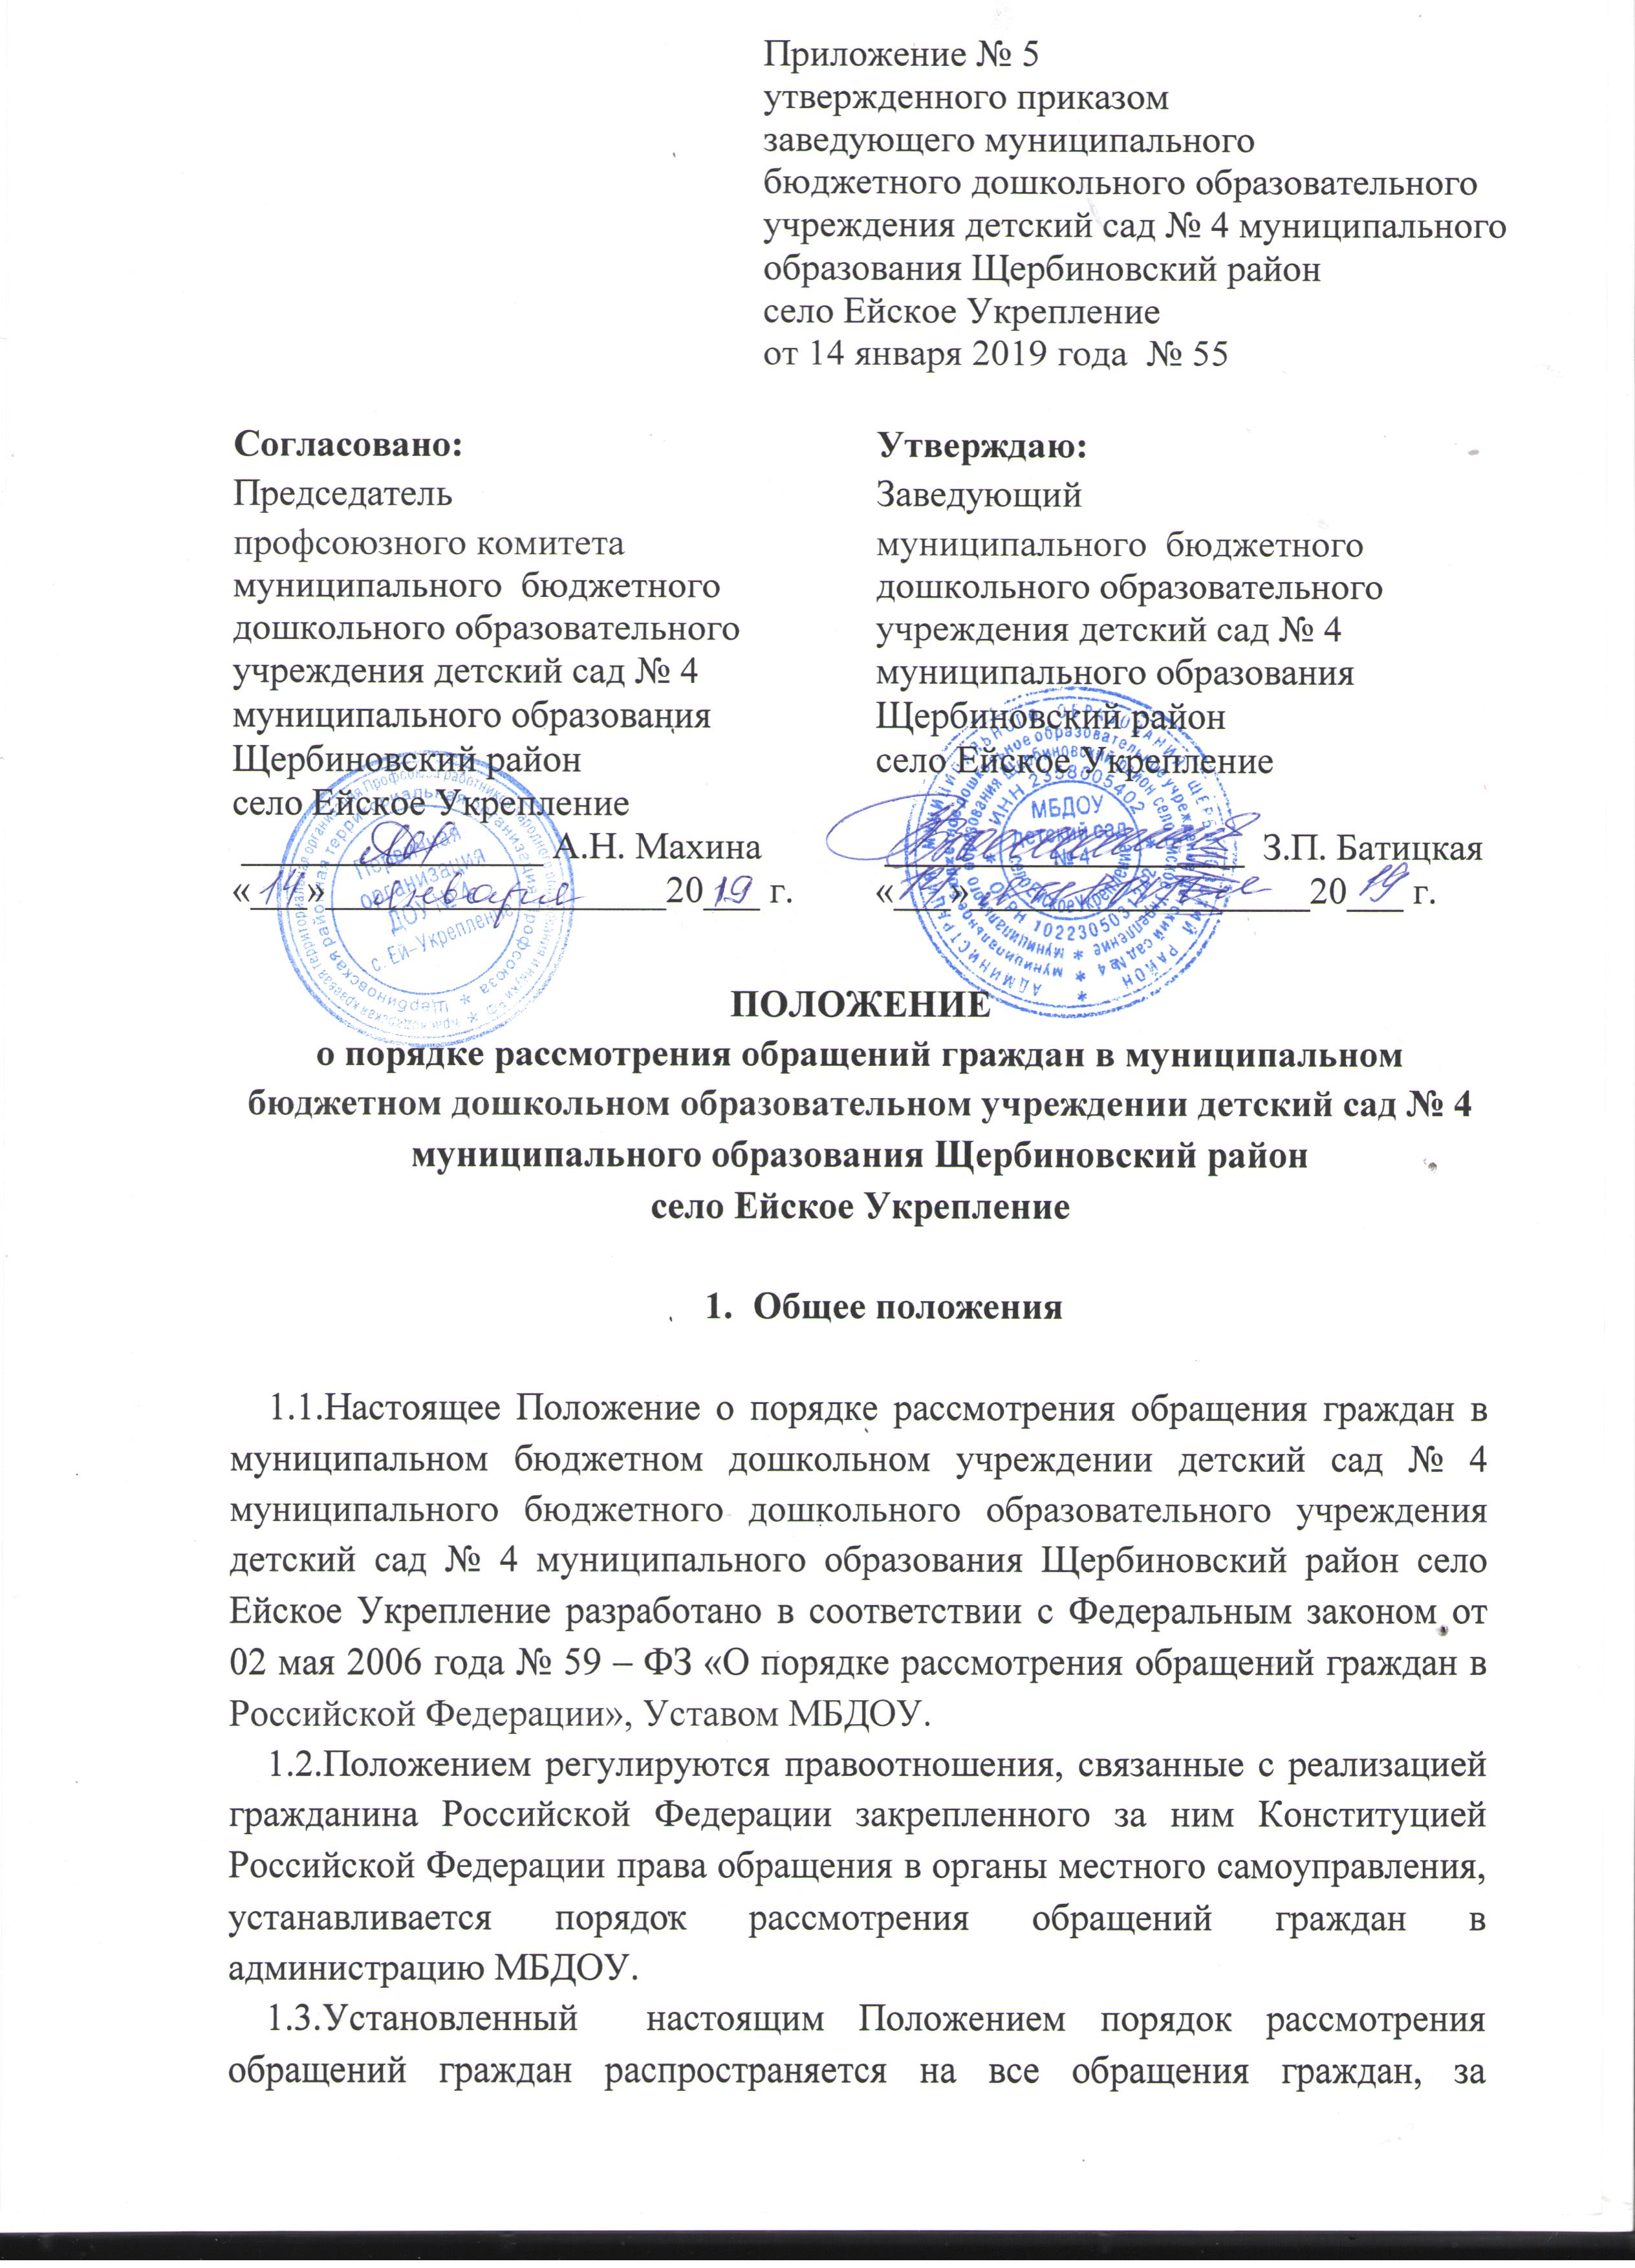

1.5. При рассмотрении обращения не допускается разглашение сведений, содержащихся в обращении, а также сведений, касающихся частной жизни гражданина, без его согласия. Не является разглашением сведений, содержащихся в обращении, направление письменного обращения в государственный орган, орган местного самоуправления или должностному лицу, в компетенцию которых входит решение поставленных в обращение вопросов.
1.6. Администрация МБДОУ систематически анализирует и обобщает обращения граждан, содержащиеся в них критические замечания, с целью своевременного выявления и устранения причин, порождающих нарушение прав и охраняемых законом интересов граждан.

2. Право граждан на обращение

2.1. Граждане имеют право обращаться лично, в установленной форме, а также направлять индивидуальные и коллективные письменные обращения в администрацию МБДОУ либо должностным лицам.
2.2. Граждане реализуют право на обращение свободно и добровольно, не нарушая прав и свободы других лиц.
2.3. Форма обращения гражданами выбирается самостоятельно.
2.4. Рассмотрение обращений граждан осуществляется бесплатно.
2.5. При рассмотрении обращения в администрацию МБДОУ гражданин имеет право:
- представлять дополнительные документы и материалы, либо обращаться с просьбой об их истребовании;
- знакомиться с документами и материалами, касающимися рассмотрения обращения, если это не затрагивает права, свободы и законные интересы других лиц, если в указанных документах и материалах не содержатся сведения, составляющие государственную или иную охраняемую федеральным законом тайну;
- получать письменный ответ по существу поставленных в обращение вопросов, за исключением случаев, указанных в п.п.5.4, 5.8 настоящего Положения;
- уведомление о переадресации письменного обращения в государственные органы, орган местного самоуправления или должностному лицу, в компетенцию которых входит решение поставленных в обращении вопросов;
- обращаться с жалобой на принятое по обращению решение или действие (бездействие), а также с заявлением о прекращении рассмотрения обращения.

- Требования к письменному обращению

3.1. В письменном обращении граждан в обязательном порядке указывается наименование организации, либо фамилия, имя, отчество соответствующего должностного лица или его должность в администрации МБДОУ, а также свою фамилию, имя, отчество, почтовый адрес, по которому должен быть направлен ответ, уведомление переадресации обращения, излагает суть предложения, заявления или жалобы, ставит личную подпись и дату.
3.2. В случае необходимости в подтверждение своих доводов гражданин по письменному обращению прилагает документы и материалы либо их копии, книжки и оригиналы иных документов, приложенные к обращениям, возвращаются заявителям по их просьбе.
3.3. Обращение, поступившее в Администрацию МБДОУ по информационным системам общего пользования, подлежит рассмотрению в порядке, установленном настоящим Положением.
3.4. Гражданин направляет своё письменное обращение непосредственно на имя заведующего МБДОУ или его заместителей, в компетенции которых входит решение поставленных в обращении вопросов.
3.5. Письменное обращение подлежит обязательной регистрации в течение трёх дней с момента поступления. Все поступающие в администрацию МБДОУ письменные обращения граждан принимаются, учитываются, регистрируются. Регистрационный индекс обращения граждан указывается в письменном обращении, который ставится в нижнем правом углу первого листа.
3.6. Письма граждан с пометкой «лично» после прочтения адресатом, в случае, если в них ставятся вопросы, требующие официальных ответов, передаются на регистрацию в установленном порядке.
3.7. Письменное обращение, содержащее вопросы, решение которых не входит в компетенцию администрации МБДОУ, подлежит пересылке в течение семи дней со дня регистрации в соответствующий орган или соответствующему должностному лицу, в компетенцию которого входит решение поставленных в обращении вопросов, с уведомлением гражданина о переадресации его обращения, за исключением случая, указанного в п.п. 5.4, 5.8 настоящего Положения.
3.8. Запрещается направлять жалобы граждан на рассмотрение тем должностным лицам администрации МБДОУ, решение или действие (бездействие) которых обжалуется.

- Рассмотрение обращений граждан, подготовка ответов

4.1. Обращение, поступившее заведующему МБДОУ, подлежит обязательному рассмотрению.
4.2. Учёт, регистрация, ход рассмотрения обращения граждан осуществляются заведующим с занесением в журнал регистрации обращений граждан.
4.3. Заведующий МБДОУ:
- обеспечивает объективное, всестороннее и своевременное рассмотрение обращения, в случае необходимости – и с участием гражданина, направившего обращение;
- запрашивает необходимые для рассмотрения обращения документы и материалы в других органах и у других предприятий и организаций станицы, за исключением судов, органов дознания и органов предварительного следствия;
- принимает меры, направленные на восстановление или защиту нарушенных прав, свобод и законных интересов гражданина;
- даёт письменные ответы по существу поставленных в обращении вопросов;
- уведомляет гражданина о направлении его обращения на рассмотрение в другой орган или другие предприятия и организации города в соответствии с их компетенцией.
4.4. Учреждения, предприятия и организации района по направленному в установленном порядке запросу заведующего МБДОУ, рассматривающего обращение, обязаны в течение 15 дней предоставлять документы и материалы, необходимые для рассмотрения обращения за исключением документов и материалов, в которых содержатся сведения, составляющие государственную или охраняемую федеральным законом тайну, и для которых установлен особый порядок предоставления.
4.5. Ответы на обращения граждан, присланные на имя заведующего МБДОУ, готовятся на бланке учреждения за подписью заведующего МБДОУ и регистрируются в журнале.
4.6. Ответы должны содержать конкретную и чёткую информацию по всем вопросам, поставленным в обращении граждан. Если заявителю дан ответ в устной форме, то в материалах, приложенных к обращению, должно быть это указано. Если даётся промежуточный ответ, то указывается срок окончательного решения поставленного вопроса.
4.7. Ответы, подготовленные на основании правовых документов, должны содержать реквизиты этих документов с указанием даты и наименования.
4.8. Ответ на коллективное обращение отправляется на имя первого подписавшего его лица, если в письме не оговорено конкретное лицо, кому надлежит дать ответ.
4.9.Ответ на обращение, поступившее в Администрацию МБДОУ по информационным системам общего пользования, направляется по почтовому адресу, указанному в обращении.
4.10. Обращения граждан после их рассмотрения исполнителями возвращаются со всеми относящимися к ним материалами заведующего МБДОУ, который формирует дела, в том числе с ответом заявителю в случае, если давалось поручение информировать руководство о результатах рассмотрения.
4.11. В МБДОУ устанавливается следующий порядок визирования подготовленных ответов на обращения граждан за подписью заведующего МБДОУ и его заместителей:
- на втором экземпляре ответа заявителю в левом нижнем углу указывается фамилия и подпись исполнителя, номер его служебного телефона, а также проставляются визы руководителей, участвовавших в подготовке ответа, с расшифровкой фамилий
- на каждом обращении после окончательного решения и его исполнения должна быть отметка об исполнении «В дело», дата и личная подпись должностного лица, принявшего это решение. Предложения, заявления и жалобы, копии ответов на граждан формируются в дело в соответствии с утверждённой номенклатурой дел.

- Порядок рассмотрения отдельных обращений

5.1. Обращения граждан, поступившие заведующему ММБДОУ из средств массовой информации, рассматриваются в порядке и сроки, предусмотренные настоящим Положением.
5.2. В случае если в письменном обращении не указана фамилия гражданина, направившего обращение и почтовый адрес, по которому должен быть направлен ответ, ответ на обращение не даётся заведующим МБДОУ, принимается решение о списании данного обращения «В дело».
5.3. Если в указанном обращении содержатся сведения о подготавливаемом, совершаемом или совершенном противоправном деянии, а также о лице, его подготавливающем, совершающем или совершившем, обращение подлежит направлению в орган в соответствии с его компетенцией.
5.4. Обращение, в котором обжалуется судебное решение, возвращается гражданину с разъяснением порядка обжалования данного судебного решения.
5.5. При получении письменного обращения, в котором содержатся нецензурные, оскорбительные выражения, угрозы жизни, здоровью или имуществу должностного лица, а также членов его семьи заведующий вправе оставить обращение без ответа по существу поставленных в нем вопросов и сообщить гражданину, направившему обращение, о недопустимости злоупотребления правом.
5.6. Решение о списании данного обращения «В дело» и направлении сообщения заявителю о недопустимости злоупотребления правом принимается и подписывается заведующим МБДОУ или заместителем.
5.7. В случае, если текст письменного обращения не поддаётся прочтению, обращение не подлежит направлению на рассмотрение и ответ на него не даётся. Заявителю об этом сообщается, если его фамилия и почтовый адрес поддаются прочтению. Решение о списании данного обращения «В дело» и сообщении заявителю принимаются и подписываются заведующим или заместителем.
5.8. Обращения граждан, поступившие от одного и того же лица по одному и тому же вопросу, если со времени подачи первого обращения истёк установленный настоящим Положением срок рассмотрения или заявитель не согласен с принятым по его обращению решением, считаются повторными.
5.9. При работе с повторными обращениями делопроизводитель формирует дело с уже имеющимися документами по обращениям данного заявителя.
5.10. Не считаются повторными обращения одного и того же заявителя, но по разным вопросам, а также многократные – по одному и тому же вопросу в случае, если причины, по которым ответ по существу поставленных в обращении вопросов не мог быть дан, в последующем были устранены, гражданин вправе вновь направить обращение заведующему МБДОУ.
5.11. В случае если в письменном обращении гражданина содержится вопрос, на который ему многократно давались письменные ответы по существу в связи с ранее направленными обращениями, и при этом в обращении не приводятся новые доводы или обстоятельства заведующий МБДОУ вправе принять решение о безосновательности очередного обращения и прекращении
переписки с гражданином. О данном решении уведомляется гражданин, направивший обращение.
  - В случае если ответ по существу поставленного вопроса в обращении не может быть дан без разглашения сведений, составляющих охраняемую федеральным законом тайну, гражданину, направившему обращение, сообщается о невозможности дать ответ по существу в связи с недопустимостью разглашения указанных сведений.

- Сроки рассмотрения обращений и уведомление заявителей

6.1. Обращения, поступившие заведующему МДОУ, рассматриваются в срок до одного месяца со дня их регистрации, если иной срок (меньший) не установлен руководителем, либо его заместителем. Обращения, не требующие дополнительного изучения и проверки, рассматриваются безотлагательно. О результатах рассмотрения уведомляются заявители.
6.2. В исключительных случаях руководитель вправе продлить срок рассмотрения обращения не более чем за 30 дней, уведомив о продлении срока его рассмотрения гражданина, направившего обращение. Продление срока оформляется исполнителями не менее чем за пять дней до истечения срока рассмотрения обращения.

- Организация работы по личному приёму граждан

7.1. График и порядок личного приёма граждан МБДОУ устанавливается руководителем.
7.2. При личном приеме гражданин предъявляет документ, удостоверяющий его личность.
7.3. По вопросам, не входящим в компетенцию заведующего МБДОУ, заявителям рекомендуется обратиться в соответствующие органы, учреждения, организации.
7.4. Во время записи на приём заведующий заполняет карточку личного приёма гражданина (форма прилагается), в которую заносится содержание обращения гражданина на личном приеме, а также резолюция ведущего приём, с поручением должностному лицу. При необходимости гражданам предлагается изложить суть вопроса в письменном виде. Письменное обращение в этом случае регистрируется и рассматривается в установленном порядке, а в карточке делается отметка «Оставлено заявление» и дата регистрации.
7.5. В случае если изложенные в устном обращении факты и обстоятельства являются очевидными и не требуют дополнительной проверки, ответ на обращение с согласия гражданина может быть дан устно в ходе личного приёма, о чем делается запись в карточке личного приёма гражданина. В остальных случаях даётся письменный ответ по существу поставленных в обращении вопросов.
7.6. При повторных обращениях подбираются имеющиеся материалы по делу заявителя.
7.7. В ходе личного приёма гражданину может быть отказано в дальнейшем рассмотрении обращения, если ему ранее был дан ответ по существу поставленных в обращении вопросов.

- Работа с обращениями, поставленными на контроль

8.1. Обращения, в которых содержатся вопросы, имеющие большое общественное значение, сообщается о конкретных нарушениях законных прав и интересов граждан, как правило, ставятся на КОНТРОЛЬ.
8.2. На контрольных обращениях ставятся пометки «КОНТРОЛЬ» и «ПОДЛЕЖИТ ВОЗВРАТУ».
8.3. Должностное лицо – исполнитель в установленные сроки рассматривает контрольное обращение, информирует о результатах заведующего МБДОУ либо заместителя, готовит ответ заявителю.
8.4. Если в обращениях государственных органов содержатся просьбы проинформировать их о результатах рассмотрения граждан, то исполнитель готовит ответ и им. Как правило, эти ответы подписываются заведующим МБДОУ. Заведующий МБДОУ вправе предложить исполнителю продолжить работу с проведением дополнительных проверок или после подписания ответа списать материалы по результатам рассмотрения обращения «В дело».
8.5. Обращение считается исполненным и снимается с контроля, если рассмотрены все поставленные в нем вопросы, приняты необходимые меры, заявителям дан ответ.
8.6. Письменные обращения, на которые даются промежуточные ответы, с контроля не снимаются. Контроль завершается только после вынесения и принятия исчерпывающих мер по разрешению предложения, заявления, жалобы. Решение о снятии с контроля принимает заведующий МБДОУ.
8.7. Контрольные обращения должны содержать конкретную и четкую информацию по всем вопросам, поставленным в обращениях граждан:
- если сроки рассмотрения продлены, то должны быть указаны причины и окончательная дата рассмотрения, по истечении которой будет дополнительно сообщено о проделанной работе;
- в ответе должно быть указано о том, что заявитель в той или иной форме проинформирован о результатах рассмотрения;
- ответ заявителю подписывается руководителем;
- к ответу прикладывается оригинал рассмотренного обращения гражданина, если на нем стоит штамп «ПОДЛЕЖИТ ВОЗВРАТУ».

- Контроль соблюдения порядка рассмотрения обращений

9.1. Должностное лицо в пределах своей компетенции осуществляет контроль соблюдения порядка рассмотрения обращений, анализирует содержание, поступающих обращений и информирует заведующего МБДОУ о нарушениях исполнительской дисциплины.
9.2. Заведующий МБДОУ принимает меры по своевременному выявлению и устранению причин нарушения прав, свобод и законных интересов граждан.
9.3. Лица, виноватые в нарушении порядка рассмотрения обращений граждан, изложенного в настоящем Положении, несут ответственность, предусмотренную законодательством Российской Федерации.

10.Хранение материалов по обращениям граждан

10.1. Заведующий МБДОУ осуществляет хранение и использование в справочных и иных целях предложений, заявлений и жалоб граждан.
10.2. Внести в номенклатуру журнал регистрации по обращениям граждан.
10.3. Ответственность за сохранность документов по обращениям граждан возлагается на заведующего МБДОУ.
10.4. Устанавливается срок хранения предложений, заявлений, жалоб граждан и документов, связанных с их рассмотрением и разрешением – 5 лет. В необходимых случаях экспертной комиссией может быть принято решение об увеличении срока хранения или о постоянном хранении наиболее ценных предложений граждан.
10.5. По истечении установленных сроков хранения документы по предложениям заявлениям и жалобам граждан подлежат уничтожению в соответствии с утверждённым Федеральной архивной службой России 06 октября 2000 года, Перечнем типовых управленческих документов, образующихся в деятельности организации, с указанием сроков хранения.
10.6. Хранение дел у исполнителей запрещается.
10.7. Обращения граждан могут направляться в архив без рассмотрения, если в них содержатся рассуждения по известным проблемам или поднимаются уже решённые вопросы, не требующие дополнительного рассмотрения, а также бессмысленные по содержанию.
10.8. Решение о списании указанных обращений принимает заведующий МБДОУ

